２４年度第３回変身力研究会講演会要旨
「世界一の風力発電産業県を目指して」
～風車1,000本・秋田の挑戦～
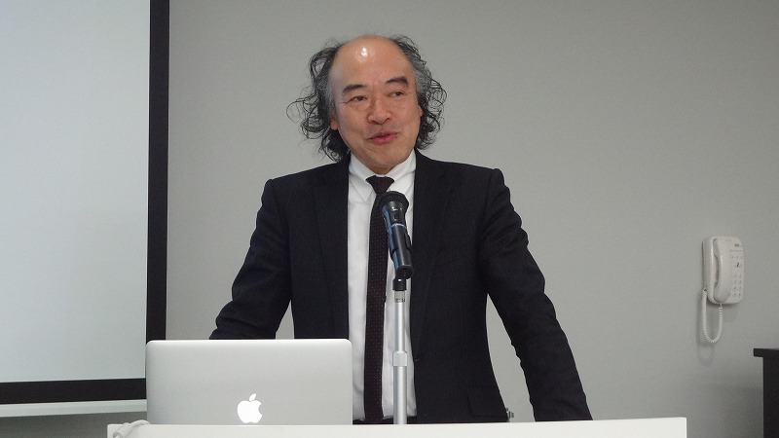

11月28日(水)に秋田市にぎわい交流館Auで、株式会社風の王国代表取締役
山本久博氏を講師にお迎えして、「世界一の風力発電産業県を目指して～風車1,000本・秋田の挑戦～」をテーマに講演会を開催しました。
以下は講演の要旨です。

- プロローグ
講演の本題に入る前に本日はたまたま、三菱重工の風力発電の責任者である上田さんが秋田に来ておりますのでお呼びしました。08年に風の王国を立ち上げた時に、高校の先輩である三菱重工元副社長の前沢さんに相談に行った。
前沢さんはプロジェクトの方向性は正しいが、「秋田県にプロジェクトを遂行するだけの力があるかな？」と懐疑的でした。しかし「やりたいならやってみなさい、三菱重工も全面的に支援するから」と背中を押してくれた。
09年に国際フォーラムを開催した時に、三菱重工から風力発電の一番のエンジニアである上田さんを講演会の講師として派遣して頂いた。

- 秋田への帰郷
高校を出て東京の美容専門学校に進み米国に留学、ビバリーヒルや東京で修行し、美容の世界で安定した生活が出来る目途が立ったので、どこに住もうかと考えた時に、やはり秋田が良いなと思った。車好きの私にとっては、東京だと車を運転していても全然楽しくない。車を運転する生活だったらやっぱり秋田だろうということで、76年に千秋公園が望める公園ビルに店舗を構えた。
私の人生60年のなかで秋田を離れたのは、東京とアメリカに居た6年だけです。その意味では秋田の良いところも悪いところも解っていて、風力発電を提案していることをご理解下さい。

- ソーラーカーレースから環境問題へ
多くのカーレースを制覇してきたホンダが、90年にオーストラリアで行われたソーラーカーレースでビール工科大学（スイス）チームに負けた。ガソリン車では勝っていたがソーラーカーでは負けた。つまり次世代の車では負けたということで、ホンダもかなりショツクだったとみえて、電気自動車の開発を進めます。車好きの私にとってはホンダの敗戦がソーラーカーに興味を持つ契機となった。
そこで、オーストラリアと同じ規格のレースを大潟村で出来ないかと考え、当時の佐々木県知事と宮田村長にお願いた。日本で唯一ソーラーカーレースが出来るのは大潟村だけなので、電気自動車の技術力向上のために是非にとお願いした。知事、村長の支援を得て第一回目の大会を開催したのは93年です。今年で20回目の大会となった。
このレースは技術力の競争ですので、電気自動車の技術力の向上には貢献していると思う。最近は東海大学チームが２連覇しているが、蓄電池等の技術力向上にはこのレースが大いに貢献していると思っている。
そういう事情もあって県から環境問題について手伝ってくれということで、10年間ＮＰＯ法人環境あきた県民フォーラムの理事長を務めた。ソーラーカーレースを主催して感じたことは、化石燃料は今後40年で枯渇するので、その後の一番有効な移動手段は、電気自動車ではないかと考えた訳です。
このため電気を造ることが今後の社会基盤になるのではないか考えた。太陽光発電は私自身、20年前から取り組んでいるが、太陽光よりは風力発電が採算面で優れていることが解ったので、風の王国を設立し風力発電に取組んだ。

- 風は日本の資源
日本は毎年10兆円の油を中東等から買っているが、この10兆円を国産の風をエネルギー資源として活用するために、風力発電に投資すべきだということで、風の王国のプロジェクトを始めた。今までは中東に油代として10兆円以上を貢いできたが、風は100％国産なのでこの風でエネルギー造ることにした訳です。

- 先人達の苦労と知恵
今から215年前の1797年に佐竹藩砂留吟味役の栗田定之丞が、秋田の海岸線に砂防林の植栽に着手した。200年以上前に栗田が造った砂防林のお陰で、秋田の海岸部は砂の被害を免れたが、その86年前には能代の廻船問屋越後屋太郎ヱ門が自費で砂防林として黒松を植栽し、それが今は風の松原と呼ばれている。栗田は民間人である越後屋の植栽を参考にしたと思われる。
800ｍ幅の砂防林が残されているのは全国的に見ても珍しく、風力発電のマイナス要因と言われる低周波や騒音は、秋田の海岸線では砂防林のお陰で問題無いと考えている。

- 風は1千億円の産業基盤
大潟村は一周52キロの島で、300ｍ間隔の風車が1,500本建設出来るが、居住地区等を除外すると少なくとも500本は建設出来る計算となる。大潟村には600世帯の方が住んでいるので、おおよそ一家で１台マイ風車が持てる環境にある。村の人が希望し法規制がそれなりに整備されれば、充分500本程度は建設出来る面積がある。
田圃をつくりながら上空の風を活用して1本風車を建設すれば、今の買取り価格で年間1憶円の売り上げが見込める。秋田県の米生産額は年間1千億円と言われているが、現状の電力買取り価格での風車1,000本の売上と同じである。
秋田の産業基盤である米を造りながら、空いている空間を流れる風を活用することで、1千億円の産業基盤を秋田に造りだすことができるのである。風は風車が立っている限り秋田県民、皆の資源である。そういうコンセプトで風の王国プロジェクトはスタートした。
08年に風の王国がスタートし、09年には国際環境フォーラムを開催した。10年にはＮＥＤＯ（新エネルギー開発機構）から全額補助金を得てフィ－ジビリティースタデー（実現可能性調査）を開始した。11年の3月8日に調査報告書が出来上がったが、その3日後に大震災が起こった。
これを受けて日銀の福井前総裁が町田北都銀行会長との対談で、東北の復興には自然エネルギーを活用することが必要であると提言した。また、今年の7月に開催した国際環境フォーラムでは、アメリカエネルギー庁のリチャードキングさんから同趣旨の基調講演をして頂いた。

- 世界の風力発電の導入実績
世界の風力発電実績は05年に60ギガワットだったが、08年にはその2倍の120ギガワット、11年にはさらにその2倍の240ギガワットと前年比30%増加しており、バブルの様相を呈している。年率30%伸びている産業を放っておく手はない。秋田に立っている風車もほとんど外国製である。私達も国産の風車を使いたいが高くて採算に合わないのが現状である。国産の風車も量産効果で価格を下げることが出来、設置のスピードを上げることで価格も下がってくると予想されるので、国産風車の振興は私達の手に掛かっていると考えている。

- 我が国の風力発電の導入計画
日本風力発電協会の試算では、50年までに風力発電量は5千万ＫＷを見込んでおり、これは需要電力量の約15%に相当するが、風力発電先進国であるスペインの10年度の実績比と同じである。50年時点の風力発電の設置場所別では陸上が50%、洋上着床15%、洋上浮体35%となっているが、35年以降は陸上
がほぼ横這いで、洋上特に浮体型が急速に伸びると予想している。

９． トップクラスの稼働率
三種町（旧八竜町）の釜谷海岸に1.5メガワットの風力発電機が17基立っており、その発電量は1万7千世帯が1年間使用する電力量で、稼働率は24％と推定される。この風力発電機を運営しているのは、東京の明電舎という一部上場企業で風車はドイツのリパワー社製である。明電舎はリパワーの代理店として，日本各地で風力発電事業を展開いるが、秋田に風車を建てたとうことは、秋田の風況を評価したためであり、国内トップクラスの稼働率と聞いている。
釜谷海岸に立つ風車の光景を見て、皆様のなかで不愉快と思う方はいらっしゃるでしょうか。三種町では風力発電は地域と共存していると思います。

１０． 洋上風力発電
洋上風力発電で一番配慮しなければならないのは漁業関係者ですが、今のところ関係者の全面的な理解が得られていないので、皆様だけに現状をお話します。
秋田沖の水深20~30ｍのところに国産の超大型風力発電機の設置を考えております。画面はデンマークで稼働している発電機ですが、洋上での風力発電は既に実用化の段階を迎えています。漁業関係者にとって洋上風車は迷惑施設と考えられかも知れませんが、漁礁にもなりうるという施設でもあります。
洋上については漁業関係者の理解を得られなければ着手できませんが、このまま時間が過ぎてゆけば、最終的には中央の業者が外国製の風車を建設する可能性もあります。それを防ぐためにも一刻も早く関係者の理解を得て、秋田の企業が中心になって建設する必要があるのではないでしょうか。
学力日本一の小中学生が働く場所としても、風力発電産業を秋田に起こす必要があるのではないかと考えています。
１１． 風の王国の洋上風力発電計画
風の王国としては、旧大王製紙工場予定地に風力発電機工場を誘致して、そこで洋上発電用の大型風車を製造する。風力発電機で使用する半径70~80ｍのブレード（羽根）が製造出来る広さが確保できるからです。
話が大きくなりますが、三菱で開発した洋上風車は、発電能力が7ＭＷ、ブレードの直径が160ｍ、タワーの直径が10ｍ、タワーに乗せるナセル（発電機）の重量が400ｔです。この発電機は既に開発済みで実証段階にあります。
これを水深30ｍ以下の航路や魚場を考慮して秋田沖に横500ｍ、縦1,500ｍ間隔で設置すると計算上は426基建設できる。風車の建設費だけで1兆2千億円超で、400ｔのナセルを積み込む専用の港湾施設等も必要なので、さらなる投資も必要になる等、地域経済へ多大な貢献が期待される。
7ＭＷの風力発電機を426基設置すれば、約300万ＫＷの電力が造ることが出来ます。これは原子力発電所や大型の火力発電所３基分に相当します。原発の存廃についていろいろ議論されており、原発廃止の条件として再生エネルギーが必要だが、秋田沖には原発３基分のポテンシャルが存在していることを内外に強くアピールする必要があるのではないか。

１２． 風の王国の日本海海底ケーブル送電構想
洋上風力発電設置後の課題は、造った電力をどのようにして消費地に送電するかという系統連携、送電線整備です。そこで提案しているのが日本海直流母線化構想です。日本海に海底ケーブルを敷設し、直流で飛島、佐渡を経由して東京電力柏崎原発の送電網に繋ぐ構想です。
専門家の意見として陸上に送電網を敷設するには長期間を要するが、海底ケーブルで柏崎まで敷設するには比較的短時間で可能であるとのことです。このケーブルを青森、北海道まで延長し、北海道、北東北で造った電力を需要がある関東、関西に送電することが最も合理的だからです。
その際、秋田で造った電力の利益は秋田に残すべきであるというのが、風の王国の考え方です。

１３． 風の王国グループ事業の進捗状況
風の王国が関係する事業の進捗状況は、能代市では市民グループと地元建設業者が風力発電機20基の建設に着手しており、大潟村では村民グループが3基を準備中、男鹿市では地元建設業者が中心となり、県有地を借用して4基の建設に着手し、潟上市では地元建設業者が中心となり、県有地を借りてメガソーラーの建設に着手するとともに、風力発電機の建設も予定している等着々と進行しています。
これらのプロジェクトは風の王国がプロジュースし、東北電力の送電系統も確保済みです。

１４． 風の王国の３原則
再生エネルギーについて中央からいろいろと問合せがあるが、風の王国三原則が評価されている。三原則とは①プロジェクト実施企業の資本金の半分以上を地域の企業・組織・個人が所有していること②プロジェクトの意思決定を行う人物（社長）は、地域の人であること③プロジェクトが生み出す利益の半分以上は地域に分配されること。以上の基準のうち２つ以上満たすプロジェクトを風の王国グループ事業として定義している。
風の王国プロジェクトは、秋田の豊富な風資源を上記３原則に理解を示す大手企業等のパートナーとともに、地域資本と地域の経営者で事業化し、その利益を地域の出資者、土地所有の農家や漁業権を持つ漁業者に提供するとともに、地域の人と子供たちに将来の就業機会を提供することである。
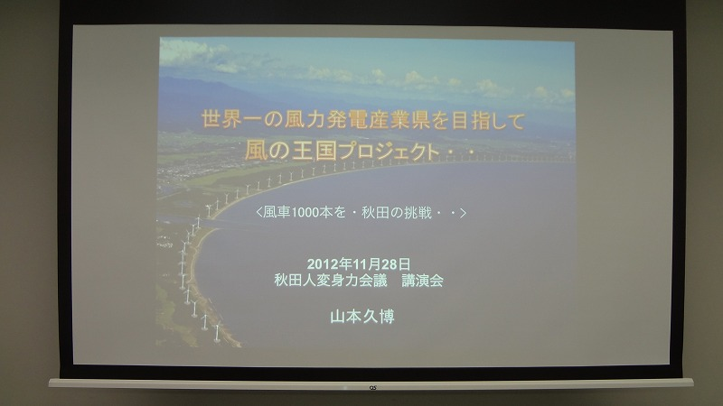

１５． エピローグ
風の王国のプロジェクトは、３０年後、５０年後の子供の目線で考えている。私が中高生の頃の秋田は今よりもっと元気があったように思うし、全国的にみても元気のない地域になってしまったように思う。
最初は戸惑ったキャッシュカードや携帯電話も老人が当たり前のように使うようになった。変わっていくことを拒めばどんどん遅れてしまう。栗田定之丞が生きていれば、真っ先に風力発電に取り組んだと思う。
エネルギーの変換が求められている今が、秋田の人が変われるチャンスである。風力発電事業を秋田に魅力を感じる大手企業等とのバートナーシップで、地域の人達による地域の人達のためのプロジェクトにしたいと考えている。
（文責：秋田人変身力会議 事務局長 永井 健）

